09

Optické disky a mechaniky

Disky

Optický disk je paměťové médium diskového tvaru, které k záznamu nebo adresaci používá světelný paprsek laseru. Tloušťka disku je 1,2 mm, průměr 120 mm.

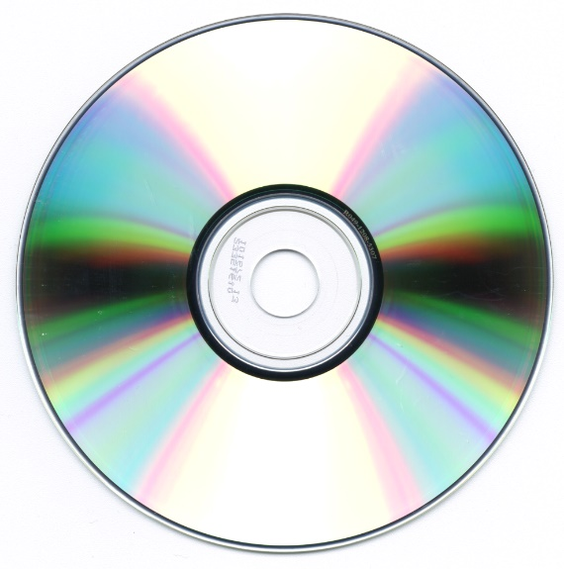
Základní rozdělení:
- CD
- DVD
- HD-DVD
- DVD-RAM
- Blu-ray disk
- Magnetooptický disk
- Minidisk
- Laserdisc

CD = compact disk, kompaktní disk
„Cédéčko“ je optický disk určený pro ukládání digitálních dat. Data jsou uložena ve stopě na jedné dlouhé spirále začínající ve středu média, která se postupně rozvíjí až k jeho okraji. Stopa může obsahovat digitální zvukovou nahrávku (tzv. audio CD) nebo počítačem čitelná data (CD-ROM). Příčný odstup stopy ve spirále je 1,6 μm (0,0016 mm). Pro čtení kompaktních disků se používá laserové světlo s vlnovou délkou 785 nm. Má Typicky 700 MB (až 80 minut audia).
Na rozdíl od většiny diskových zařízení (pružné disky, pevné disky, ZIP disky, magnetooptické disky apod.) nejsou data ukládána do soustředných kružnic, ale do jedné dlouhé spirály podobně jako na gramofonové desce. CD je jednostranné.
CD-R = nepřepisovatelný
CD-RW = můžeme ho „přepálit“, tedy uložit na něj data znovu
- při vypalování se na disk (záznamovou vrstvu) vypálí pity (prohlubně), které reprezentují binární informaci.
- při mazání (CD-RW; Compaq Disc – ReWritable) se povrch disku zahřeje na určitou teplotu (cca. 300°C) a povrch disku se částečně scelí – data z disku jsou vymazána

DVD = Digital Versatile Disc = „digitální víceúčelový disk“, název se nepoužívá
- DVD je formát digitálního optického datového nosiče, který může obsahovat filmy ve vysoké obrazové a zvukové kvalitě nebo jiná data.

DVD oproti CD poskytuje:
- efektivnější korekci chyb
- vyšší kapacitu záznamu (asi 4,7 GB/4,4 GiB oproti 0,7 GB)
- odlišný souborový systém Universal Disk Format

HD DVD
- HD DVD je třetí generace optických disků, lze na ně zaznamenat 15 až 60 GB dat.
- mají více vrstev po 15GB, takže se na ně dá zapsat až 45GB a můžeme vzít v úvahu také oboustranný zápis, tudíž lze použít až 60GB.

Blu-ray Disk
- patří k třetí generaci optických disků, určených pro ukládání digitálních dat. Data se ukládají ve stopě tvaru spirály 0,1 mm pod povrch disku, příčný odstup stop je 0,35 μm. Pro čtení disků Blu-ray se používá laserové světlo s vlnovou délkou 405 nm.
- disky umožňují záznam dat s celkovou kapacitou až 25 GB u jednovrstvého disku, 50 GB u dvouvrstvého disku až po 100 GB u oboustranné dvouvrstvé varianty
- je konkurentem HD DVD

Magnetooptický disk
Zdrojem a nosičem magnetického pole je tenká vrstva zmagnetované feromagnetické látky. K zápisu informace se využívá nejčastěji místního zahřátí zmagnetovaného materiálu na Currieovu teplotu (např. krystaly MnSi, EuO, PtCO), při které dochází ke změně struktury látky a při které je citlivá i na malá magnetická pole.

Minidisk
Minidisc (zkráceně také MD) je magnetooptické médium uvedené na trh firmou Sony v květnu 1991, a to primárně pro nahrávání a distribuci hudby. V roce 1993 pak byl na trh uveden i minidisc s možností ukládat data. Kapacita média je podobně jako u CD 74 nebo 80 minut hudby nebo zvuku.

Laserdisk
Laserdisc (zkratka LD) byl vůbec prvním formátem optických disků, původně licencované a prodávané pod názvem MCA DiscoVision (nebo pouze "DiscoVision") v USA v roce 1978. Laserdisc měl průměr 30 cm, a sloužil k záznamu a distribuci filmů a jiných videozáznamů. Laserdiscy byly oboustranné.

Mechaniky
- optické mechaniky (ODD - optical disc drive) pracující na principu laserového světla, nebo elektromagnetických vln blízkých světelnému spektru, jako část procesu čtení a zápisu dat
- je to periferní zařízení na ukládání dat na optické disky; některé mechaniky mohou jen číst z disku, ale většina mechanik umí čtení i zápis
- rekordéry se někdy nazývají vypalovací mechanika nebo zapisovací mechanika.
- zapisujeme na výše zmíněné CD, DVD, Blu-ray a další
- nejdůležitější část optické mechaniky je optická hlava skládající se z polovodičového laseru, čočky pro usměrnění laserového paprsku a fotodiody, která přijímá odražené světlo z povrchu disku.
- nejčastější interní mechanika v osobních počítačích, serverech a pracovních stanicích jsou vyrobeny podle standardu ve velikosti 5,25 palců. Připojení je realizováno přes ATA nebo SATA rozhraní. Externí mechaniky jsou obvykle připojené přes USB rozhraní. Mechaniky s SCSI rozhraním také existují, ale nejsou využívána v takové míře, neboť jsou velice drahé.

Vypalovací pojmy
Sektor - stejně jako na pevném disku nebo disketě je sektor nejmenší částí, jakou lze na cédéčko zapsat. Nemůže se tedy zapsat jeden bajt nebo bit – vždy se musí zapsat kompletní sektor. Reálná velikost sektoru je celkem 2 352 bajtů, tedy tolik, kolik používá hudební cédéčko plus 784 bajtů pro korekci chyb (CIRC) a 98 kontrolních bajtů. Prvotní korekci provádí firmware mechaniky.

Sekce – je definována jako zapsaný segment kompaktního disku, který může obsahovat jednu nebo více stop (tracků) jednoho typu (audio nebo data). Při zápisu dat se samozřejmě jedná o jednu stopu (track) na sekci (session). Při audio záznamu jsou všechny stopy nahrány v jedné sekci.

Image – jedná se o vypalování ISO obrazů (=ISO obraz je soubor obsahující digitální kopii dat z optického disku)

Track – stopa na CD
TOC - Table Of Contents - TOC je něco jako obsah cédéčka, který říká mechanice, kde začínají jednotlivé stopy, kolik jich je, jak jsou dlouhé a jak dlouhá je oblast s daty

DAO – Režim disc-at-once je způsob vypálení cédéčka, který nahraje celé cédéčko najednou (aniž by vypnul vypalovací laser, takže např. nejsou mezery mezi písničkami) a cédéčko se na konci uzavře, takže na něj nelze již nic dalšího připálit i když je na něm místo.

TAO – Track-at-once – je metoda vypalování, kdy se mezi každou stopou vypne a zapne laser. Pokud je disk vypalován v režimu multisession, musí se použít track-at-once, protože meto-dou disc-at-once lze vypálit jen celý disk najednou. U hudebních cédéček vznikají dvou sekundové mezery

Buffer - je vlastně jen jiný název pro vyrovnávací paměť, do níž se předem nahrají data, která si pak vypalovačka vezme v případě potřeby

Burn Proof - je funkce, kterou mají dnes již všechny nové vypalovačky a slouží k předcházení podtečení bufferu (BURN – Buffer Under RuN proof). Tato funkce zajišťuje, aby v případě, že počítač nestačí vypalovačku zásobovat daty, bylo vypalování dočasně zastaveno. Po celou dobu co je vypalování přerušeno, čeká vypalovačka na okamžik, až se buffer opět naplní.

Vypalovací SW - DeepBurner Free, Nero 8, Ashampoo Burning Studio, Ultimate CD/DVD Burner

Využití CD a DVD
V dnešní době se CD a DVD už skoro nepoužívají. Dokonce si troufám říci, že s nimi zaniknou také Blu-ray a HD disky, protože vypalování je zbytečně zdlouhavé, disky jsou velké a „otravné“. Jejich přepalování je taktéž zdlouhavé. Přenosné flash paměti a disky už dávno tyto typy přenosu dat předběhly, také ukládání Cloudově je o dost příjemnější.

Pokud však máme mluvit o využití:
- úschova/záloha dat
- instalace operačních systémů
- koupě/přenos hudby a filmů
Uchovávat a zálohovat data můžeme na flashku, či disk, instalovat také z flashky, hudba už se kupuje po albech na internetu přímo do počítače.

